**信息管理**

用户手册

**成都致学教育科技有限公司**

**2018年7月**

**修订历史记录**

|  |  |  |  |  |  |
| --- | --- | --- | --- | --- | --- |
| 序 | 修改人 | 修改描述 | 批准人 | 生效日期 | 版本 |
| 1 | 刘桂贤 |  |  | 2018/7/17 | V1.0 |
| 2 |  |  |  |  |  |
| 3 |  |  |  |  |  |
| 4 |  |  |  |  |  |
| 5 |  |  |  |  |  |
| 6 |  |  |  |  |  |

**目录**

一、发送信息 4

1. 给学生发信息 4

1.1 按班级给学生发信息 5

1.2按个别给学生发信息 5

1.3按搜索给学生发信息 6

1.4按表格给学生发信息 6

2. 给教师发信息 7

2.1按个别给教师发信息 8

2.1按表格给教师发信息 8

3. 发送群组信息 8

3.1给群组发送 8

3.2群组个别成员发送 8

二、 信息发送记录 9

1. 学生发送记录 9

1.1查看短信明细 9

2. 教师发送记录 9

三、 群组管理 9

3.1创建群组 9

3.1成员管理 10

3.2删除群组 10

四、 事务管理 10

4.1发送信息 10

4.2置为已处理 10

## 一、发送信息

### 1. 给学生发信息

输入网址：<https://a.i-school.net>

进入代理商管理后台，输入正确的用户名及密码点击登录进入。

点击信息管理，点击给学生发信息，如下图：

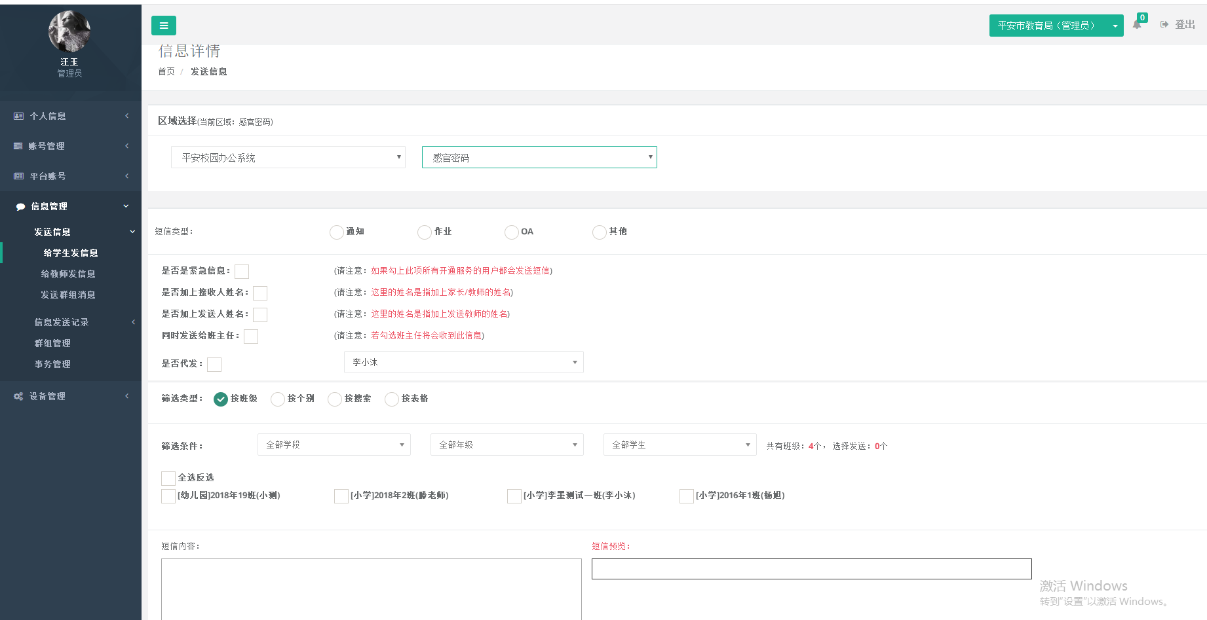

图1

（1）选择类型（通知、作业、OA、其他），必须选择一个。

（2）是否是紧急信息：如果勾选，无论是否缴费，家长用户都可收到短信；如果不勾选， 只有缴费的家长能收到短信。

（3）是否加上接收人姓名：如果勾选，家长收到短信时，开头会显示xxx的家长。

（4）是否加上发送人姓名：如果勾选，家长收到短信时，结尾会显示发送短信的代理商的 名字。

（5）同时发送给班主任：如果勾选，发送给家长的同时会给班主任也发送一条短信。

（6）是否代发：如果勾选，查看发送记录时会显示代发者的名字（家长收到的短信结尾显 示的仍是发送代理商的名字）。

###### 1.1 按班级给学生发信息

筛选类型选择“按班级”，可按学段、年级、学生类型进行筛选，筛选结果中，可选择单个或多个班级进行发短信。如下图2所示，图中表明给幼儿园2018年19班的全部住校生发短信。

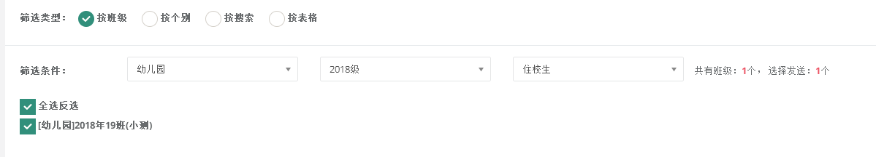

图2

**1.2按个别给学生发信息**

筛选类型选择“按个别”，可按班级和学生类型进行筛选，筛选结果中，可选择单个或多个学生进行发短信。如下图3所示，图中表明给小小贤和小黑两名学生发短信。

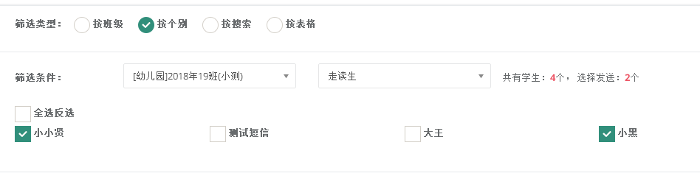

图3

**1.3按搜索给学生发信息**

筛选类型选择“按搜索”，可输入学生姓名进行筛选，一次可输入多个学生姓名，中间用“;”隔开。如下图4所示，图中表明给小小贤和小黑两名学生发短信。

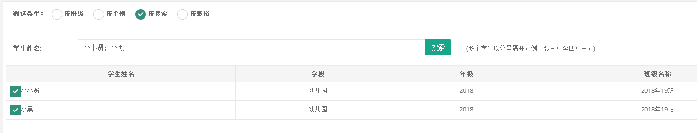

图4

**1.4按表格给学生发信息**

筛选类型选择“按表格”，先下载模板，在模板中输入该学校的学生名字，然后“选择电子表格”，上传后，点击“加载电子表格”。如下图5所示，图中表明给小小贤和小黑两名学生发短信。

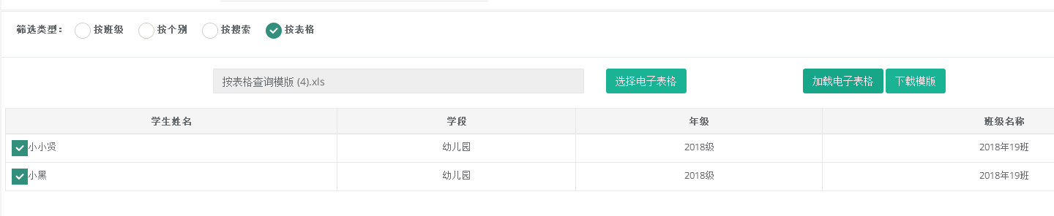

图5

1. 短信内容，短信内容最多可输入200个字，如果勾选了显示接收者和发送者姓名，总 字数会减去两个姓名的长度。如图6所示：

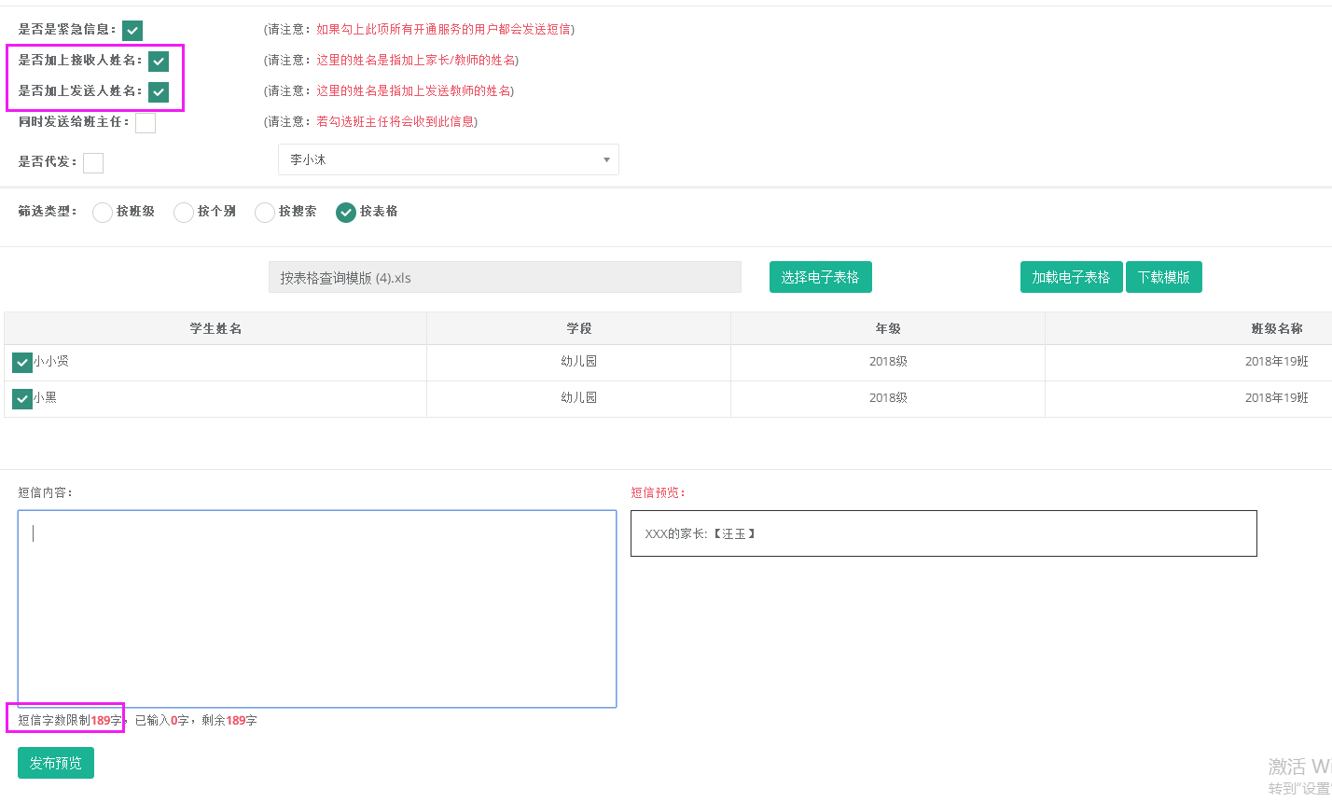

1. 点击发送预览进入预览页面，该页面显示发送选择、发送内容、发送对象。在该页面 还可设置定时发送，如果勾选定时发送，短信会在设定的时间发布出去。如图7所示：

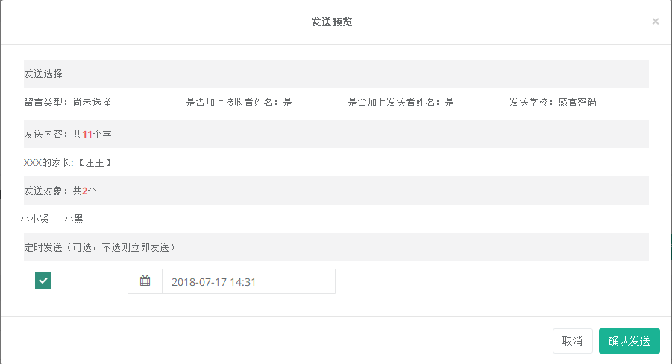

图7

### 给教师发信息

1. 选择类型（通知、作业、OA、其他），必须选择一个。
2. 是否加上接收人姓名：如果勾选，教师收到短信时，开头会显示xxx老师。

（3）是否加上发送人姓名：如果勾选，教师收到短信时，结尾会显示发送短信的代理商的 名字。

1. 是否代发：如果勾选，查看发送记录时会显示代发者的名字（教师收到的短信结尾显 示的仍是发送代理商的名字）。

**2.1按个别给教师发信息**

筛选类型选择“按个别”，默认显示该学校下所有教师，可以勾选教职工、学校领导、年级主任、教研主任、备课组长进行查询，一次可勾选多个。如下图8所示，图中表明给杨旭和小娜两名教师发短信。

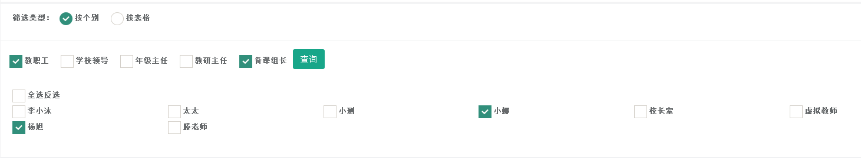

图8

**2.1按表格给教师发信息**

功能与给按表格给学生发信息相同。详情见“1.4按表格给学生发信息”。

### 发送群组信息

群组分教师群组和学生群组，默认显示给教师群组发信息。发送规则与给教师/学生发送信息相同。

**3.1给群组发送**

筛选类型选择“给群组发送”，筛选条件选择“教师群组”，显示该学校下所有创建的教师群组，可单个或多个给群组发信息。如下图9所示，图中表明给“教师呀”和“小小教师”两个群组里所有的成员发短信。

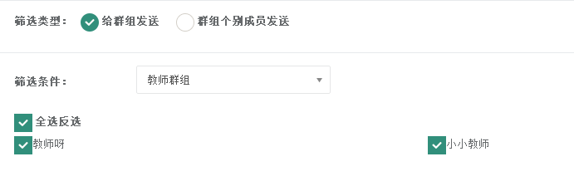图9

**3.2群组个别成员发送**

筛选类型选择“给群组发送”，筛选条件选择“教师群组”中“小小教师”，显示“小小教

师”这个群组下的所有成员，可单个或多个勾选发送信息。如下图10所示，图中表明给“小小教师”中的小测老师发短信。

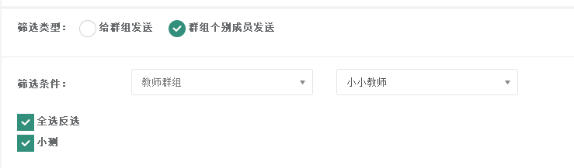

图10

## 信息发送记录

### 学生发送记录

默认显示一个月内所有的给学生发送短信的记录，可按短信类型进行筛选，也可输入时间段进行筛选。发送记录按短信发送时间倒序显示。

**1.1查看短信明细**

点击查看明细，进入明细列表页。如果是按班级或群组发送的短信，明细列表页左侧菜单显示班级名称/群组名称，点击可查看当前班级/群组的发送记录，如下图11所示：

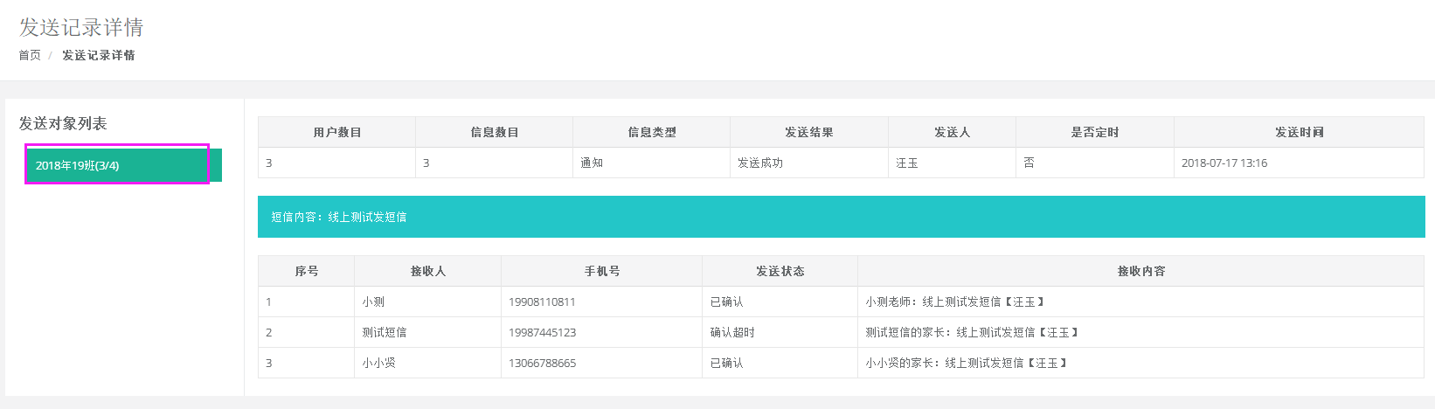

图11

明细列表页详细显示了该组短信所有的信息，如发送类型，发送时间，发送内容，发送对象的手机号码，发送状态等等。

### 教师发送记录

教师发送记录与学生发送记录规则相同。

## 群组管理

群组分类教师群组和学生群组。

**3.1创建群组**

点击“新建群组”，选择群组类型：教师/学生，输入群组名字，点击保存，群组即可创建成功。

**3.1成员管理**

创建成功的群组（教师群组），点击“成员管理”，进入成员管理页面。“添加成员”区域显示当前学校下所有的老师，勾选一个或多个老师，点击确认添加，将成员添加到“当前成员”区域，点击保存，即可成功添加成员。

**3.2删除群组**

群组列表页，点击删除，弹出提示是否确认删除当前群组，点击确认即可成功删除。

## 事务管理

事务管理显示所有用户回复短信的列表，可以按处理状态和时间进行搜索。

**4.1发送信息**

点击发送信息，跳到给该用户发送页面，可以发送app消息和短信两种类型的信息。如下图12所示。

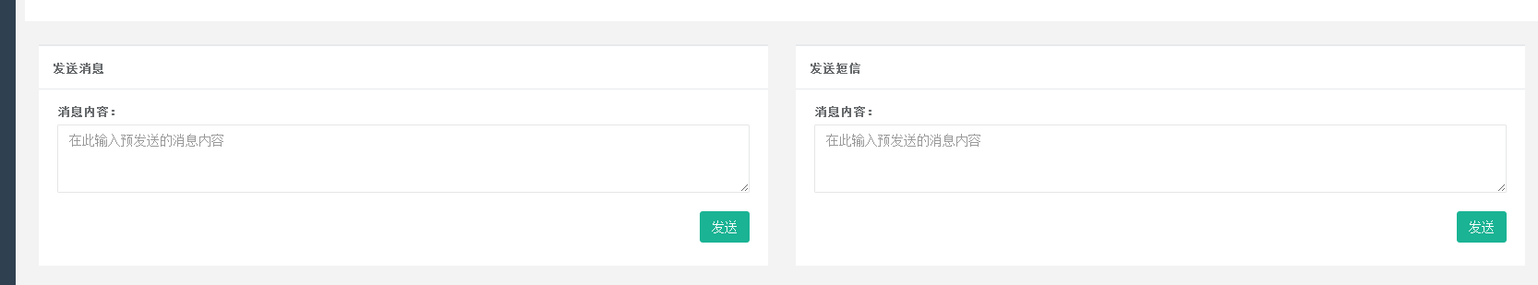

图12

**4.2置为已处理**

点击置为已处理，该条短信的状态变成已处理。

**备注：**

1. 无论是给教师或学生发短信，短信发送成功后，会在app中推送一个消息，内容与短信内容相同。
2. 每发送一条短信，当该学校下短信数量减1，当该学校下短信数量为0时，短信发送失败（发送条数记录显示发送条数为0）.

**==文档结束==**